Lösung für 08.06.

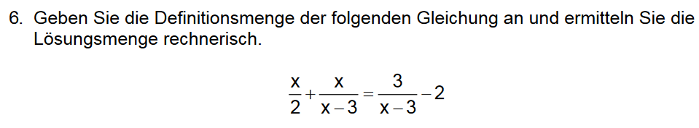

ID = IR \ {3} Setzt man für x 3 ein, wird ein Nenner 0. Böse!
Hauptnenner (HN) sind 2 und (x - 3) Ganze Gleichung mit HN multiplizieren
$\frac{x*2*\left(x-3\right)}{2}$ + $\frac{x*2*(x-3)}{(x-3)}$ = $\frac{3*2*(x-3)}{(x-3)}$ – 2 * 2 * (x - 3) und kürzen wo möglich

x (x – 3) + 2x = 3 * 2 – 2 * 2(x – 3) Nochmal sauber hinschreiben
x² - 3x + 2x = 6 – 4x + 12 Klammern ausmultiplizieren
x² +3 x – 18 = 0 Alles auf eine Seite bringen

x_{1/2} = - $\frac{3}{2}$ ± $\sqrt{{\left(\frac{3}{2}\right)}^{2}-(-18)}$ Lösungsformel anwenden
x_{1/2} = -1,5 ± $\sqrt{20,25}$ Wurzel und x₁ und x₂ berechnen

x₁ = -1,5 + 4,5 = 3 3 kann keine Lösung sein, da sonst Nenner 0 wird!
x₂ = -1,5 – 4,5 = -6
IL = {-6} Am Ende nicht vergessen: Lösungsmenge angeben!

